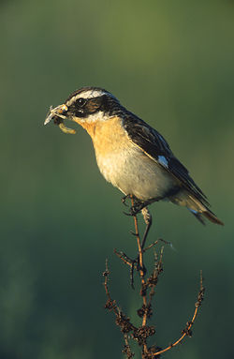

1-3-La protection des milieux

naturels

Zonages environnementaux d’espace naturel

En abritant une biodiversité riche, le territoire communal de Sainte-Agathe-la-Bouteresse contribue à quatre types de zonages environnementaux d’espace naturel :

- un zonage communautaire : le réseau des sites Natura 2000 ;
- quatre zonages nationaux d’inventaire Z.N.I.E.F.F. de type 1 .
- un zonage national d’inventaire Z.N.I.E.F.F. de type 2 N° 4209 Plaine du Forez ;
- une Zone Importante pour la Conservation des Oiseaux (Z.I.C.O.) sur l’ensemble du territoire.

Les sites Natura 2000 et leurs objectifs de conservation

Zone de Protection Spéciale « Plaine du Forez »

Les Zones de Protection Spéciale (Z.P.S.) relèvent de la Directive Oiseaux 79/409/CE du Conseil des Communautés Européennes du 2 avril 1979 concernant la conservation des oiseaux sauvages.
C’est à partir de trois étapes : un inventaire scientifique des zones les plus importantes pour la conservation des oiseaux en France, une concertation locale organisée par les Préfets et une transmission par les Préfets au Ministère, qu’une zone est transcrite en droit français en site Natura 2000 Z.P.S. – par un arrêté ministériel de désignation – puis notifiée à la Commission Européenne.
La Z.P.S.32 FR 8212024 Plaine du Forez a été désignée comme telle par l’arrêté ministériel de désignation du 26 avril 2006. Sa superficie est de 32 837,8 ha. Elle s’étend sur 54 communes, sur la totalité du territoire de Craintilleux, Grézieux-le-Fromental, L’Hôpital-le-Grand, Mornand-en-Forez, Saint-Paul-d’Uzore et Unias ; et sur une partie du territoire de Andrézieux-Bouthéon, Arthun, Balbigny, Boisset-lès-Montrond, Bonson, Boën, Bussy-Albieux, Chalain-d’Uzore, Chalain-le-Comtal, Chambéon, Champdieu,Civens, Cleppé, Cuzieu, Feurs, Magneux-Haute-Rive, Marcilly-le-Châtel, Marclopt, Mizérieux, Montbrison, Montrond-les-Bains, Montverdun, Nervieux, Pommiers, Poncins, Pouilly-lès-Feurs, Précieux, Rivas, Saint-André-le-Puy, Saint-Cyprien, Saint-Cyr-les-Vignes, Saint-Georges-de-Baroille, Saint-Germain-Laval, Saint-Just-Saint-Rambert, Saint-Laurent-la-Conche, Saint-Marcellin-en-Forez, Saint-Romain-le-Puy, Saint-Etienne-le-Molard, Sainte-Agathe-la-Bouteresse, Sainte-Foy-Saint-Sulpice, Salt-en-Donzy, Salvizinet, Savigneux, Sury-le-Comtal, Valeille, Veauche, Veauchette et Epercieux-Saint-Paul.
72 espèces d’oiseaux régulièrement présentes sur cette Z.P.S. comme espèces sédentaires, nidificatrices, hivernantes ou d’étape ont justifié cette désignation, parmi lesquelles 14 furent déterminantes :
- bihoreau gris (inscrite en annexe I de la Directive Oiseaux 79/409/CE et nidificatrice sur la Z.P.S. avec un effectif classé B) ;
- busard des roseaux (I, sédentaire B) ;
- busard Saint-Martin (I, sédentaire C) + busard cendré* (I, nidificatrice C) ;
- canard chipeau (II, sédentaire A) ;
- fuligule milouin (II, sédentaire A) ;
- grand-Duc d’Europe (I, sédentaire C) ;
- guifette moustac (I, nidificatrice B) ;
- héron pourpré (I, nidificatrice B) ;
- marouette ponctuée (I, nidificatrice B) ;
- milan noir (I, nidificatrice C) ;
- mouette rieuse (II, sédentaire A) ;
- nette rousse (II, sédentaire A) ;
- œdicnème criard (I, nidificatrice B) + vanneau huppé* (II sédentaire C) et courlis cendré* (II, sédentaire C) ;
- pic noir (I, sédentaire B).
* Espèces associées des milieux prairiaux.

Les objectifs de conservation de la Z.P.S. sont orientés (à préciser avec les acteurs locaux puisque le Document d’objectifs n’a pas encore démarré) :
- sur les espaces agricoles, en favorisant le maintien ou la restauration des milieux prairiaux et du maillage des haies par des pratiques agricoles et des modes de gestion raisonnés ;
- sur les étangs en préservant, voire augmentant la diversité des habitats rivulaires et en pratiquant une gestion conservatoire de ces étangs.
Aucune donnée n’est disponible sur l’état de conservation de la Z.P.S.

Site d’Importance Communautaire « Lignon, Vizevy, Anzon et leurs affluents »

Les Sites d’Importance Communautaire (S.I.C.) relèvent de la Directive Habitats 92/43/CEE du Conseil des Communautés Européennes du 21 mai 1992 concernant la conservation des habitats naturels ainsi que de la faune et de la flore sauvages. Elle prévoit notamment la désignation de Zones Spéciales de Conservation (Z.S.C.) comme site Natura 2000. C’est à partir de cinq étapes : un inventaire scientifique des zones S.I.C. en France, une concertation locale organisée par les Préfets, une transmission par les Préfets au Ministère, une proposition sous la forme de S.I.C. à la Commission Européenne et une inscription comme S.I.C. par la Commission Européenne, qu’une Z.S.C. est ensuite désignée par un arrêté ministériel.
Le site L04 FR 8201758 Lignon, Vizevy, Anzon et leurs affluents a été inscrit comme S.I.C. par la Commission européenne le 7 décembre 2004. Deux habitats naturels et cinq espèces d’intérêt communautaire, c’est-à-dire inscrits dans la Directive Habitats 92/43/CEE, ont justifié l’inscription de ce S.I.C.
Les deux habitats naturels d’intérêt communautaire sont :
- les forêts alluviales résiduelles à Alnus glutinosa (aune) et Fraxinus excelsior (frêne)* ;
- les mégaphorbiaies eutrophes (habitats naturels à grandes herbes à feuilles larges).
Les cinq espèces d’intérêt communautaire sont :
- l’écrevisse à pattes blanches (crustacé) ;
- le castor d'Europe (mammifère) ;
- le chabot (poisson) ;
- l’écaille chinée* (insecte) ;
- la bouvière (poisson).
* Habitats et espèces prioritaires.
Les objectifs et principes de gestion (à préciser avec les acteurs locaux puisque le Document d’Objectifs n’a pas été réalisé):
- améliorer la circulation des poissons ;
- favoriser et maintenir la dynamique des cours d'eau ;
- préserver les forêts alluviales ;
- favoriser la diversité des milieux aquatiques et des espèces liées au cours d'eau par l'amélioration ou le maintien de la qualité de l'eau.
Aucune donnée n’est disponible sur l’état de conservation du S.I.C.

Z.P.S. « Plaine du Forez »

S.I.C. « Lignon et leurs affluents »

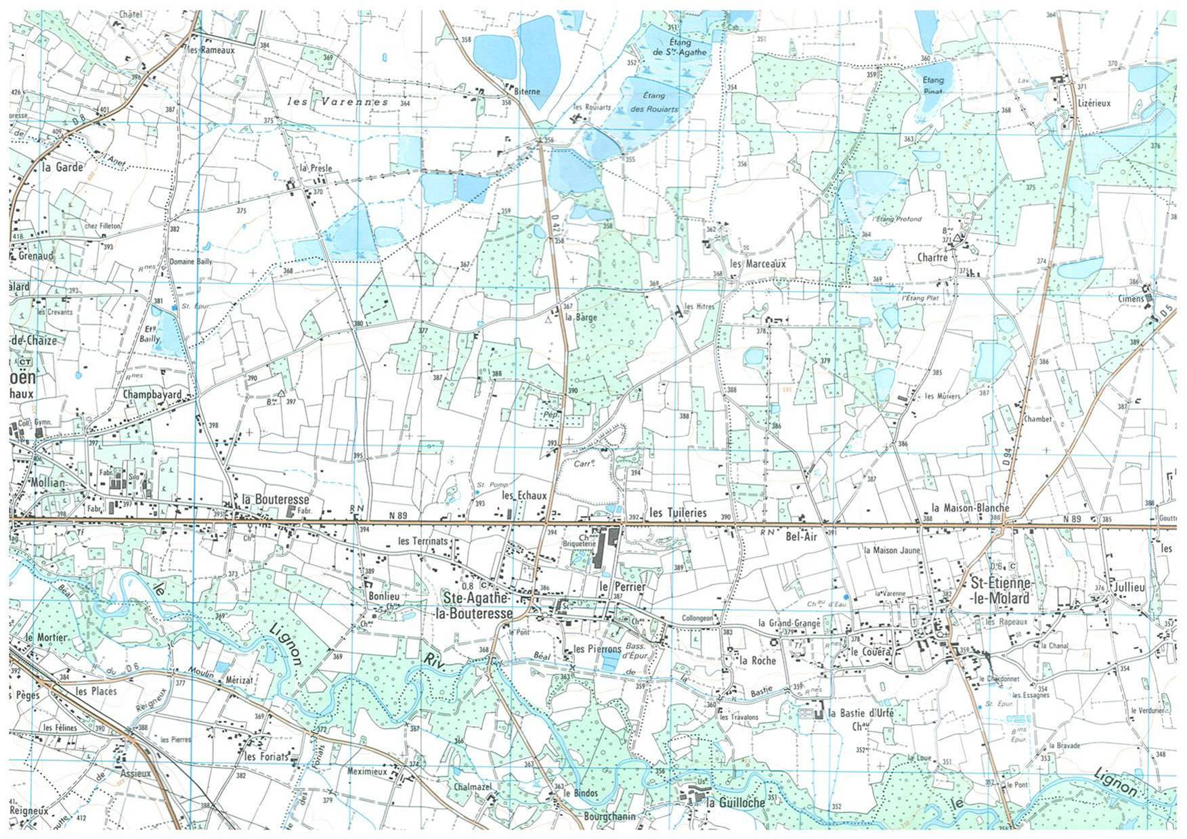

Z.N.I.E.F.F.

Cinq zonages nationaux d’inventaire concernent le territoire communal :

Quatre Z.N.I.E.F.F. de type 1 :

-Rivière du Lignon de Boën à l’embouchure N° 42090040
Il s’agit pour ce territoire du tronçon du Lignon situé entre Boën et la confluence avec la Loire caractérisé par une eau assez oxigénée qui est favorable à l’accueil d’une population d’Ombre commun et de Lamproie de Planer. Le Lignon a également abrité les dernières loutres du département et le Castor est toujours présent sur ce site. Concernant l’avifaune la Bergeronnette des ruisseaux et le Martin Pêcheur nichent dans les arbustes de cette ripisylve qui accueille également des insectes comme le Cordulégastre annelé et des papillons-le Cuivré des marais.
La rivière Lignon borde la commune au Sud et forme sa limite avec la commune de Montverdun.

-Chaîne des étangs Plat, Profond et Pilat N° 42090041.
Cette chaîne d’étangs qui s’étend sur 64.5 ha appartient à la “plaque” des étangs d’Arthun-Sainte Foy Saint-Sulpice. Elle est cependant isolée au sud-est de cette dernière. Le paysage alentour est assez fermé, avec beaucoup de boisements de chênes. Ces étangs présentent un intérêt écologique élevé, tant du point de vue floristique que faunistique. Parmi les plantes remarquables, on y remarque le Scirpe ovale, la Renoncule scélérate, l’Oseille maritime, la Grande et la petite Naïades, le Rubanier émergé ou encore l’Utriculaire commune, toutes protégées en région Rhône-Alpes. La plus rare reste cependant le Flûteau nageant, une hydrophyte (plante de pleine eau) protégée en France et dont la protection est également considérée comme un enjeu européen en matière de conservation des espèces. Elle a été découverte ici en 2001 seulement. Il s’agit là de la seule station connue dans le département de la Loire, et de l’une des quatre ou cinq dernières de la région. . . Le Flûteau nageant est une plante vivace, stolonifère, dont la colonisation de l’espace se fait par l’enracinement de sa tige à hauteur des noeuds, ainsi que par la formation de stolons qui produisent à intervalles réguliers des touffes de feuilles. La variabilité inter annuelle du nombre de pieds est apparemment forte. En hiver, les feuilles flottantes ne sont plus visibles. En ce qui concerne la faune, l’intérêt naturaliste des étangs tient à la présence de la Nette rousse, rare canard plongeur dont le mâle est reconnaissable à sa livrée multicolore et à sa grosse tête rousse. Parmi les anatidés, on peut également observer les Fuligule milouin et Morillon. Le Grèbe à cou noir avec son oeil rouge et son masque de plume doré sur fond noir compte aussi parmi les plus beaux oiseaux que l’on puisse observer ici. En hiver, la Sarcelle d’hiver apprécie ces étangs. On remarque enfin la présence, parmi les ardéidés (famille des hérons), du Héron pourpré et de l’Aigrette garzette en été. La Grande aigrette a été notée en hiver.
Cet ensemble est situé à l’Est du territoire communal à la limite de la commune de Saint-Etienne Le Molard dans le secteur des Marceaux ..

-Etangs de la Presle N°42090050
Les étangs de la Presle appartiennent également à la “plaque” d’étangs d’Arthun-Sainte Foy Saint Sulpice. Cette plaque est l’une des plus intéressantes de la plaine du Forez. La majorité des espèces rares d’oiseaux d’eau y nichent. On y observe la nidification du Fuligule morillon et du Fuligule milouin. La nidification des anatidés comme la Nette rousse est remarquable. La Nette rousse est un canard plongeur magnifique. Le mâle est reconnaissable à son long bec rouge corail et à sa tête roux orangé rehaussée d’un cimier doré. Cet anatidé atteint dans la Loire une des plus importantes populations connues en France. Cependant, depuis quelques années, ses effectifs ont sensiblement diminué. Entre 1994 et 1997, la population nicheuse dans la Loire était de l’ordre de cinquante à soixante-dix couples selon les années. Les étangs de la Presle offrent également une remarquable diversité de biotopes qui favorisent le développement d’une végétation caractéristique. Parmi les plantes protégées qui poussent sur ces étangs, l’Oseille maritime est la plus intéressante. Cette espèce, protégée en région Rhône-Alpes, reste toutefois assez abondante sur les étangs de la plaine du Forez où elle a été recensée dans une cinquantaine de sites jusqu’à présent. Elle est ici accompagnée d’hydrophytes (plantes de pleine eau) assez rares et protégées telles que la Grande et la Petite Naïades; ces deux plantes portent le nom de ces divinités des fontaines et des rivières. On remarque enfin l’importance des prairies contiguës aux différents étangs, qui jouent un rôle fonctionnel primordial pour de nombreux animaux, particulièrement pour les oiseaux qui trouvent ici une zone de nourrissage et de repos vitale. Ces secteurs sont aussi parfois favorables à la nidification de certains anatidés.
Les étangs de la Presle sont situés au Nord de la commune sur le secteur des Mandians à la limite de la commune d’Arthun.

-Grande chaîne des étangs d’Arthun et milieux environnants N° 42090057. Elle s'étend sur 298 hectares et concerne 3 communes : Arthun, Ste Foy St Sulpice et Ste Agathe la Bouteresse.

Cette plaque d'étangs est l'une des plus intéressantes de la Plaine du Forez. La diversité des milieux naturels y est exceptionnelle, passant des milieux strictement aquatiques d’étangs aux zones de transition nombreuses et variées (roselières à roseaux, roselières à massette, peuplements de massettes ou dQ joncs...) sans compter les différentes prairies humides remarquables à Scirpe mucroné et les boisements marécageux où viennent se perdre les queues d’étang. Tous ces habitats naturels jouent un rôle fonctionnel primordial pour de nombreux animaux, particulièrement pour les oiseaux qui trouvent ici une zone de nourrissage et de repos vitale. Les bois sont eux grandement appréciés du Sanglier et de la Bécasse des bois. L’alimentation en eau en chaîne de l’ensemble des étangs à partir du même bassin versant permet également des transferts de semences de l’amont vers l’aval. Ceci explique la dissémination de certaines plantes dans les étangs successifs. La plupart des espèces rares dans la région y nichent (héron pourpré, fuligule morillon, busard des roseaux, bécassine des marais en 1977...). La nidification des anatidés, grèbes, laridés... est abondante. La phragmite des joncs a niché en 1975. Le pic éperchette est nicheur. Une colonie de mouettes rieuses niche depuis de nombreuses années sur l'étang Rotte. En période de migration et d'hivernage, de nombreuses espèces exceptionnelles sont citées : par exemple, le pygargue en 1981 - 1982 et l'aigle criard en 1981.
Enfin, on remarque, au rang des amphibiens, la présence de la Rainette arboricole c’est une petite grenouille dont les doigts munis de ventouses lui permettent de s’accrocher dans les arbres.
La commune de Sainte-Agathe est concernée par ce zonage dans le Nord de son territoire.

Dans ces trois sites les sols sont occupés par l’agriculture et des espaces boisés, les constructions sont en nombre très limités.

Un zonage national d’inventaire Z.N.I.E.F.F. de type 2 N° 4209 Plaine du Forez qui regroupe un ensemble très vaste de 80 850 hectares situé dans la plaine du Forez.

Quatre Z.N.I.E.F.F. de type 1 recensées sur le territoire communal de Sainte-Agathe-la-Bouteresse et une de type 2 .

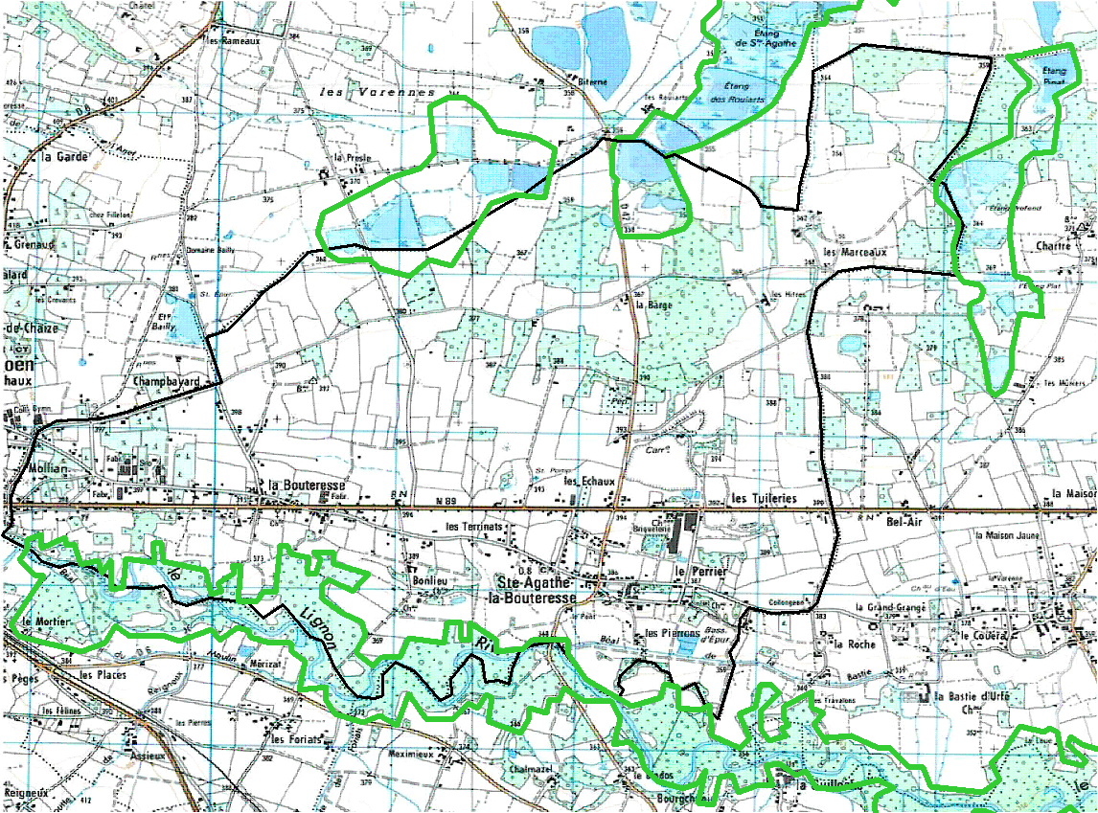
Z.N.I.E.F.F. 42090057 « Grande chaîne des étangs d’Arthun et milieux environnants
Z.N.I.E.F.F. 42090050
« Etangs de la Presle »
Z.N.I.E.F.F. 42090041
« Chaîne des étangs Plat, Profond et Pinat » ;

Z.N.I.E.F.F. 42090040 « Rivière du Lignon de Boën à l’embouchure »

Z.N.I.E.F.F de type 1

Z.N.I.E.F.F. Plaine du Forez sur l’ensemble de la commune.

1-4-Analyse pronostique de l’évolution de l’état initial de l’environnement

L’’espace artificiel de nature résidentielle a progressé ces dernières années à Sainte-Agathe-la-Bouteresse, comme c’est le cas pour la plupart des communes rurales. Il a eu tendance à se développer sous forme linéaire limitant ainsi l’emprise sur les espaces agricoles. Cependant le site est caractérisé par la disparition d’une activité autrefois très perturbante pour les espaces naturels. En effet l’arrêt de la tuilerie a laissé la place à un immense espace qui a été recolonisé par la faune et la flore et constitue aujourdhui un nouveau gisement pour la bio-diversite.

Dans le cadre du PLU, l’aménagement des zones d’urbanisation futures réduira peu l’espace agricole et naturel du territoire communal. Cet espace ne va pas non plus beaucoup évoluer en matière de structuration puisque ces zones sont principalement localisées près des bourgs villageois et le long des axes viaires principaux (RD 1089) : il n’y aura pas de création ex nihilo de petits pôles d’urbanisation isolés au sein de cet espace, notamment au Nord, où prédominent les terres agricoles et au Sud où les terrains sont inondables.
La fonctionnalité écologique ne sera pas altérée si les forêts alluviales sont protégées , ainsi que biologiquement et écologiquement enrichies par le maintien d’une dynamique des cours d’eau favorisant par exemple l’érosion des berges, et si les haies bocagères ne sont pas dégradées par la réunion de parcelles agricoles ou par la modification de leur gestion.

En fait le risque pourrait provenir dans un futur plus lointain de l’artificialisation de l’espace agricole qui pourrait consommer les grandes étendues de prairies bocagères, de systèmes culturaux et parcellaires complexes ainsi que de zones d’étangs, davantage d’ailleurs aux dépens des prairies que des terres arables qui s’y trouvent. Une telle évolution de la composition de l’occupation du sol de l’espace agricole ne serait pas favorable aux espèces prairiales présentes ou potentielles à Ste Agathe la Bouteresse : tarier des prés, bruant proyer et busard Saint-Martin, qui ont justifié la désignation de la ZPS « Plaine du Forez ». Les espèces préférant les terres arables présentes ou potentielles à Ste Agathe la Bouteresse telles que l’œdicnème criard, le vanneau huppé et le busard cendré seront théoriquement moins touchés.
Une modification dans la structuration de l’espace entraînant le morcellement de l’espace agricole en unités plus petites, augmenterait alors l’effet de lisière, c’est-à-dire le dérangement les oiseaux dans leurs habitats de nidification et d’alimentation par leur rapprochement des espaces artificiels. Pour les espèces de bocage – espèces non déterminantes de la ZPS « Plaine du Forez » – telles que la pie-grièche écorcheur de telles évolutions de l’artificialisation de l’espace agricole réduira sa potentialité pour ces espèces puisqu’elle s’accompagnera d’une réduction du réseau de haies, phénomène généré par l’urbanisation mais également produit par les pratiques agricoles et la gestion des parcelles agricoles.

1-5-La Perception de l’espace communal et l’aspect paysager

Rappel : Une étude diagnostique préalable à la révision du POS a été réalisée en

1996 . La plupart des observations recensées dans ce document restent d’actualité sauf celles qui concernent la Tuilerie dont l’activité n’était pas remise en question à l’époque.

Composantes du paysage :

- 1-Au nord, la plaine agricole partagée entre prairies de pâturage parsemées d’étangs, terrains cultivés, bosquets et forêts de taillis.

- 2-Au sud, la ripisylve dense du Lignon en contrebas du village dont elle est séparée par des champs.

- 3-Au centre, un paysage urbanisé de part et d’autre d’une voie rectiligne au milieu de champs cultivés.

- 4-L’ancienne carrière d’argile avec son grand creux gris rougeâtre, ces collines d’acacias et ses terres de friche riche en espèces végétales ?
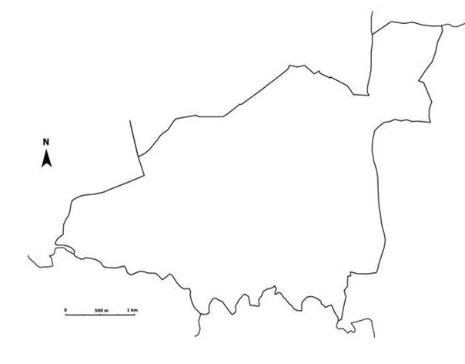
1
4
2
3
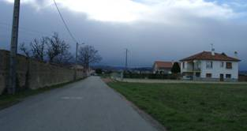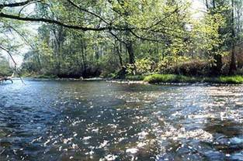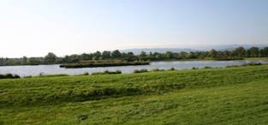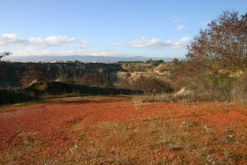

prairie de pâturage et champs
boisement
courbes de niveau
Lignon et étangs

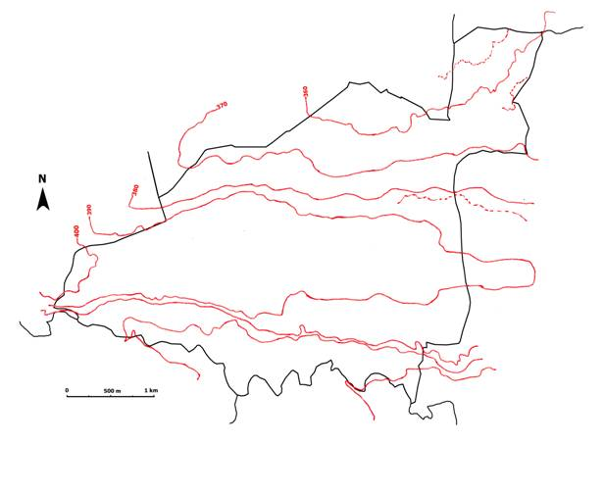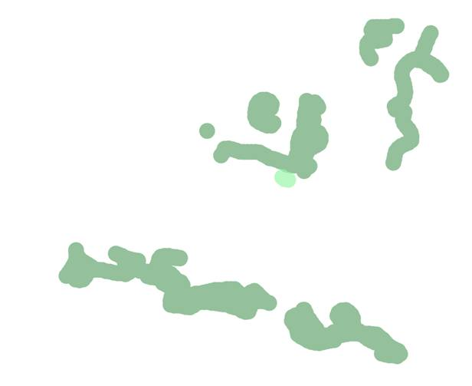
ripisylve
taillis
Ste Agathe présente toutes les caractéristiques de la plaine du forez :: relief doux, prairies, étangs, ripisylve, boisements épars.
Sédiment sablo argileux

1-6-Caractéristiques de l’implantation humaine

Extraits de l’Etude diagnostique paysage réalisée en 1996 (Vernay Carron-Richard).

Le bâti en secteur rural
« La superficie des exploitations agricoles étant importante dans la Plaine du Forez par comparaison à la montagne, les centres d'exploitation sont éloignés les uns des autres et le bâti paraît d'autant plus dispersé que le contexte est assez densément arboré. On trouve encore de nombreux grands corps de bâtiments traditionnels bien préservés, certains sont d'ailleurs cités en référence comme exemples d'architecture en pierre ou en pisé.
L'insertion des extensions récentes en matériaux non traditionnels n'appelle pas de remarques particulières ici en dehors de quelques points de détail. Le cloisonnement relatif du paysage tend à gommer les éventuels défauts, en dehors des fautes d'échelle flagrantes, pour peu que l'on prenne du recul.

Le constat est le même pour les quelques villas de facture plus récente que l'on trouve isolées dans ce secteur. On ne peut pas parler de mitage à ce niveau de densité, mais il faut reconnaître que la flore horticole des jardins qui tranche trop souvent sur l'environnement, n'améliore pas l'insertion, en particulier les haies de conifères qui ne répondent à aucune logique locale.

Le tissu urbain

Initialement Ste Agathe et la Bouteresse constituaient deux pôles distincts, qui se sont étendus de part et d'autre de la voie communale n° 1 pour finir par se rejoindre. L'urbanisation a également gagné au-delà jusqu'au contact de Boën, et seules quelques parcelles en vigne ou en prairie permettent encore de séparer tant bien que mal visuellement les deux entités. Mais le bâti a aussi pris position en façade sur la RN 89, avec une densité moindre mais une prédominance de bâtiments d'activités de grandes dimensions, si bien que le long de ces deux voies l'espace s'est progressivement refermé.

Il n'y a de typologie urbaine vraiment affirmée qu'autour des centres anciens de Ste Agathe et de la Bouteresse ou dans la continuité des quartiers périphériques de Boën. Partout ailleurs une trame bâtie lâche occupe le terrain, mais c'est surtout de l'imbrication d'espaces de vocation différentes, souvent peu abouties, que vient l'impression de confusion. On voit ainsi côte à côte des îlots serrés de maisons anciennes, parfois en piètre état, noyés au sein d'un tissu résidentiel récent avec des maisons éparses de dimensions plus réduites, une grande hétérogénéïté de formes, des teintes de crépi parfois peu discrètes, et un manque d'unité lié à l'emploi des matériaux très divers. Plus loin on trouve des parcelles toujours cultivées, de grands pans de murs ceinturant d'anciens clos, et par endroits des bâtiments d'activité.

Les silhouettes du bourg et les façades urbaines

Depuis les hauteurs de Boën, Trelins ou Montverdun, c'est un cordon urbanisé presque continu de St Etienne le Molard à Boën qui apparaît au regard. La portée des vues et l'étendue de l'espace rural environnant limitent heureusement d'une certaine manière l'effet de masse du bâti dans le contexte de la Plaine. Les silos-tours et les plus grands bâtiments qui émergent au dessus des autres ont néanmoins un impact très marqué en vue plongeante.

Sur le terrain, la perception de l'espace urbain diffère notablement selon l'itinéraire suivi pour parcourir le territoire communal :

- La voie communale n° 1 a conservé les caractéristiques d'une voirie étroite avec des accotements souvent enherbés, des maisons qui viennent parfois au contact de la voie formant une rue, ou de grandes longueurs fermées par les murs de "clos" liés à des bâtisses plus anciennes. On y trouve chemin faisant plusieurs cadrages dignes d'intérêt : le centre-bourg de Ste Agathe avec son église, la rue d'aspect calme qui suit, l'alignement qui mène au Château de Bonlieu, le croisement de la RN 89 avec ses commerces, le hameau de la Bouteresse et les dernières maisons en continuant vers Boën, le quartier de Mollian enfin avec ses vignes. Le problème vient des activités qui ont pris place ça et là dans un tissu urbain dont la vocation était déjà hésitante. L'échelle des constructions, les surfaces vouées au stationnement et le va-et-vient des poids-lourds modifient radicalement l'image des lieux, donc leur devenir potentiel.

- La RN 89 a par contre le gabarit d'un itinéraire longue distance, large et rapide. Le paysage défile à vive allure et le bâti, pourtant épars, donne l'impression d'être omniprésent à mesure que l'on approche de Boën, sans que le contexte incite pour autant à lever le pied. Le passage à hauteur des bâtiments de la briqueterie constitue un premier point singulier, la traversée de la Bouteresse avec le croisement de la voie communale n° 1 est le seul espace urbanisé identifiable en tant que tel, et il faut aller jusqu'aux premières maisons de Boën pour prendre conscience de la ville, ce qui pose un problème en terme de sécurité.

La silhouette du bourg de Ste Agathe est peu lisible au passage. Les lotissements en périphérie viennent très près en premier plan et font écran, le clocher bas est peu en évidence au-dessus des toits………………………. Les maisons de la Bouteresse attirent davantage l'attention, mais la route qui conserve la même typologie dans sa traversée du hameau, ne marque pas ce changement de contexte. La petite chapelle isolée n'est perceptible que de façon furtive, le panorama en arrière-plan justifierait pourtant un effort de mise en valeur car les occasions d'ouverture sur le paysage sont rares. La séquence qui suit avec sa juxtaposition de bâtiments d'activités et de maisons isolées manque d'unité et ne mets pas en valeur l'entrée de l'agglomération. Les entreprises gagneraient pourtant à soigner leur image sur cette façade très passante.

- Le tracé de la RD 8 emprunte un secteur encore peu bâti entre Boën et Ste Agathe la Bouteresse. Ce recul est d'autant plus appréciable qu'en franchissant ce point-haut, on bénéficie soudain de belles vues sur Boën, le Lignon, la Plaine et les coteaux environnants. La vigne, ici toute proche, ajuste au secteur un intérêt qu'il faudrait savoir préserver.

Les bâtiments d'activité

L'insertion des bâtiments d'activités, dont les formes ou les volumes tranchent souvent radicalement sur l'architecture locale, est de qualité assez variable. L'image offerte par les entreprises le long de la RN 89 n'est pas très valorisante, aucun effet de vitrine ne semble recherché. L'aspect des abords serait dans bien des cas à améliorer, en particulier lorsqu'il y a des surfaces de stockage importantes. Plus que les teintes de murs, de toitures ou d'enseignes, ce sont les proportions et les relations avec le contexte environnant qui posent problème ici. L'imbrication activités/habitat sur de petites surfaces ne permet pas de s'appuyer sur l'effet tampon de bâtiments plus petits en premier plan pour en masquer d'autres plus grands en arrière plan.

Cette typologie floue est également pénalisante en terme de nuisance pour les résidants, autant à cause du va et vient des poids lourds qui constitue un risque permanent pour les enfants, qu'en raison du bruit, si l'on considère par exemple l'impact de la scierie de Ste Agathe implantée en ville même.

Ces observations et analyses diagnostiques sont restées globalement d’actualité.

La briqueterie de Ste Agathe

La briqueterie de Ste Agathe exploite un vaste tènement à l'est du territoire communal de part et d'autre de la RN 89. Les zones d'extraction, en creux, sont peu perceptibles à l'échelle du grand paysage. Il est prévu d'en réhabiliter une partie à terme en créant des plans d'eau, choix logique si l'on considère la typologie des paysages environnants.

Il n'en est pas de même pour la zone où sont stockés les matériaux impropres à la transformation, qui forment un tertre d'une hauteur considérable au-dessus du niveau de la Plaine, et dont il est difficile de taire l'origine artificielle. Dès que l'on prend du recul, les taillis d'acacias implantés sur ses pentes très raides gomment cependant en partie la présence de cette proéminence dans le paysage, même en période de transparence hivernale, mais ils n'ont que peu d'efficacité en vue plongeante depuis les points hauts alentours.

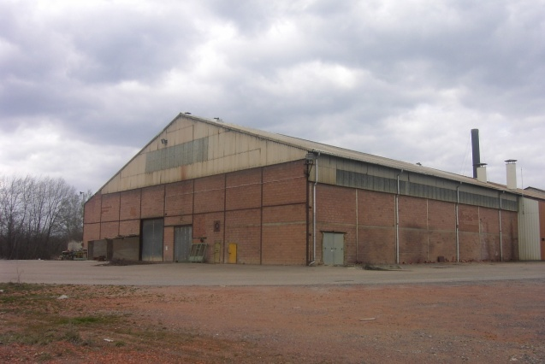
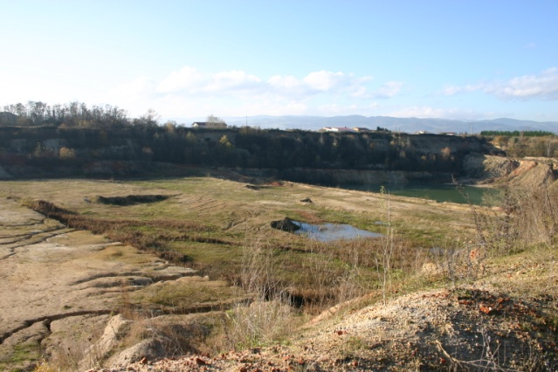

Depuis la briquetterie afermée et le site a été davantage dévalorisé par l’aspect de friche industrielle.

1-7 Caractéristiques du bâti

Les matériaux de construction traditionnels

Le pisé
Technique de maçonnerie locale très écologique, le pisé est un mélange de terre (extraite au dessous de la couche arable, ni trop argileuse, ni trop sableuse) et de chaux aérienne.
Le pisé a été couramment employé jusqu’au début du XXe siècle dans toute la plaine du Forez.

« La construction du pisé se réalisait au printemps, hors de périodes de pluie. Des banches en planches de bois étaient mises en place sur le soubassement en pierres et en galets. Dans ces banches, la terre était tassée alternant avec des lits de chaux à chaque hauteur de banchée. La chaux assurait l’étanchéité entre le soubassement et l’intérieur des banches, les lits supérieurs de chaux protégeaient la surface en pisé contre les intempéries et favorisaient l’accroche de l’enduit. Pour lier les angles, des chevrons de bois durs (chêne) étaient noyés d’un mur à l’autre et des lits de chaux étaient mis en place fréquemment ».
Charte paysagère et architecturale du Forez

Cette technique donne au bâti une forme massive et compacte caractéristique
.Les maisons d’habitations sont surmontées d’un toit à quatre pans à faible pente leur conférant une grande élégance,
La taille des ouvertures diminue avec leur situation par rapport aux niveaux.
Les anciennes fermes sont souvent closes par de hauts murs.

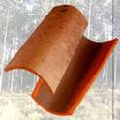

La couverture traditionnelle associait une tuile demi cylindrique dite canal à une autre plate ou de même forme que la précédente.
Les tuiles mises en oeuvre sur les constructions sont en terre cuite. La tuile mécanique plate, beaucoup plus récente est apparue à partir de la deuxième moitié du 19° siècle.
Les toitures comportent souvent des génoises ou des corniches en pierre taillées.

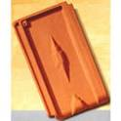

Les fabricants de matériaux fournissent aujourd’hui une tuile dont la forme réunie les deux éléments d’origine. La tuile romane à emboitement est Inspirée de la tuile creuse traditionnelle elle a été fabriquée de façon industrielle à partir des années 1950.

La terre cuite est également présente dans le bâti sous la forme d’encadrements d’ouvertures.

Bâtiments contemporains
Si on peut situer « historiquement » une période contemporaine, à partir de la fin de la dernière guerre jusqu’à aujourd’hui, le terme « architecture contemporaine » utilisé par les architectes peut présenter des difficultés d’interprétation. En fait le mot « contemporain » appartient à un vocabulaire culturel professionnel dont l’intention est de différencier des constructions qui présentent une réelle « intention » architecturale par rapport à des formes dites « traditionnelles ».

De fait les constructions « récentes » qui correspondent aux extensions des centres bourg et le long de la voirie départementale, appartiennent à une forme vernaculaire qui est aujourd’hui fabriquée par les constructeurs de maisons individuelles. Ces constructions se différencient par rapport aux anciennes par leur éloignement de la voirie et leur non mitoyenneté. Elles obéissent à des nouvelles manières de vivre qui refusent la proximité. Ce « chacun pour soi » s’illustre également par des formes architecturales plus banales que traditionnelles qui sont incapables de participer à l’identité locale.
Certaines constructions récentes se sont inspirées de typologies totalement étrangères au site.
Ce type pavillonnaire implanté en milieu de parcelle, parfois sur une butte artificielle a du mal à s’intégrer dans le contexte local.

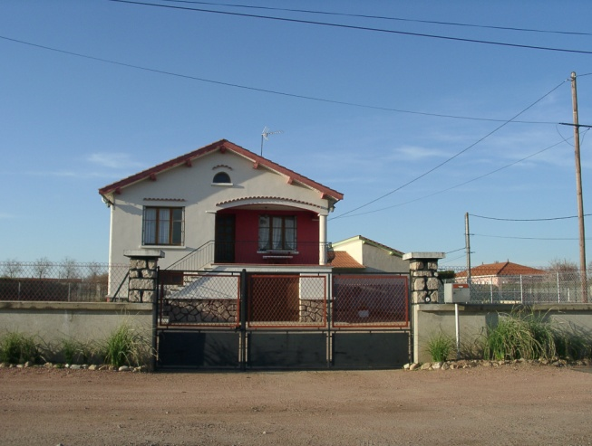

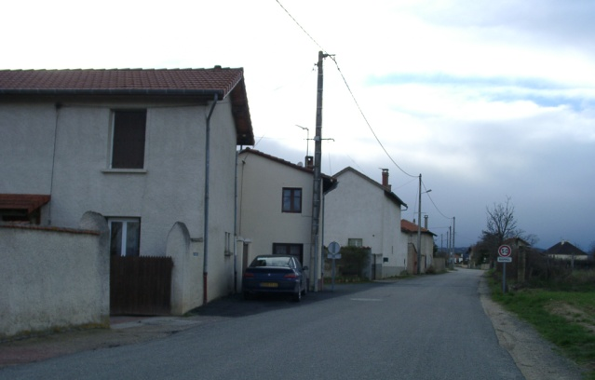

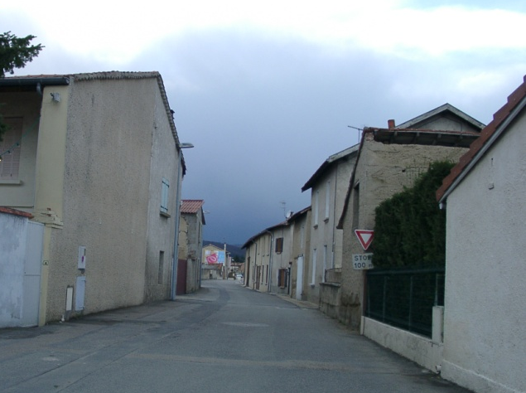

Implantation par rapport à la voirie.
Traditionnellement dans les villages les bâtiments, grâce à leur implantation participent à donner à la voirie l’aspect de rue en assurant la continuité avec le bâti mitoyen et en délimitant l’espace public et privé.

Le bâti agricole :
On distingue deux formes traditionnelles de bâtiments agricoles :
Plusieurs grands corps de bâtiments disposés en quadrilatère formant une cour plus ou moins fermée, chaque bâtiment ayant une fonction propre.

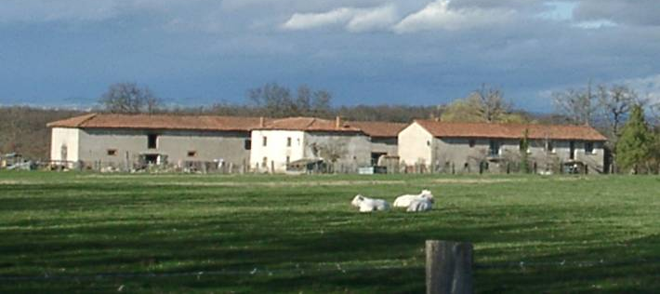
On trouve plus rarement, un ensemble de deux bâtiments reliés par une remise largement ouverte.

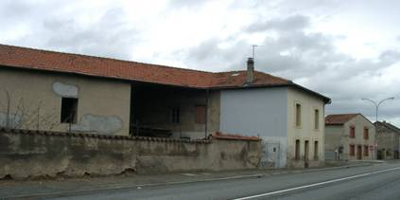

L’architecture civile ancienne :
L’histoire du Forez est largement présente sur la commune entre vestiges, monuments religieux et bâtisses bourgeoises.
- Les maisons de maître : masse rectangulaire crépie dont le toit de pente douce et de faible épaisseur est constitué de quatre pans. Généralement, trois fenêtres s’alignent sur 2 à 3 niveaux dont le premier est surélevé.

Protection du patrimoine et vestiges archéologiques
La commune est soumisse à un périmètre de protection de 500 mètres défini autour des vestiges de l’ancienne église abbatiale de Bonlieu.
Il existe d’autre part plusieurs sites archéologiques recensés sur la commune de Ste Agathe la Bouteresse . Ils sont dispersés au Bouchet, à Bonlieu sur le Bourg et près du Lignon. Ce sont essentiellement des traces gallo-romaines et médiévales. La localisation précise de ces sites est annexée au dossier du Plan local d’Urbanisme.

